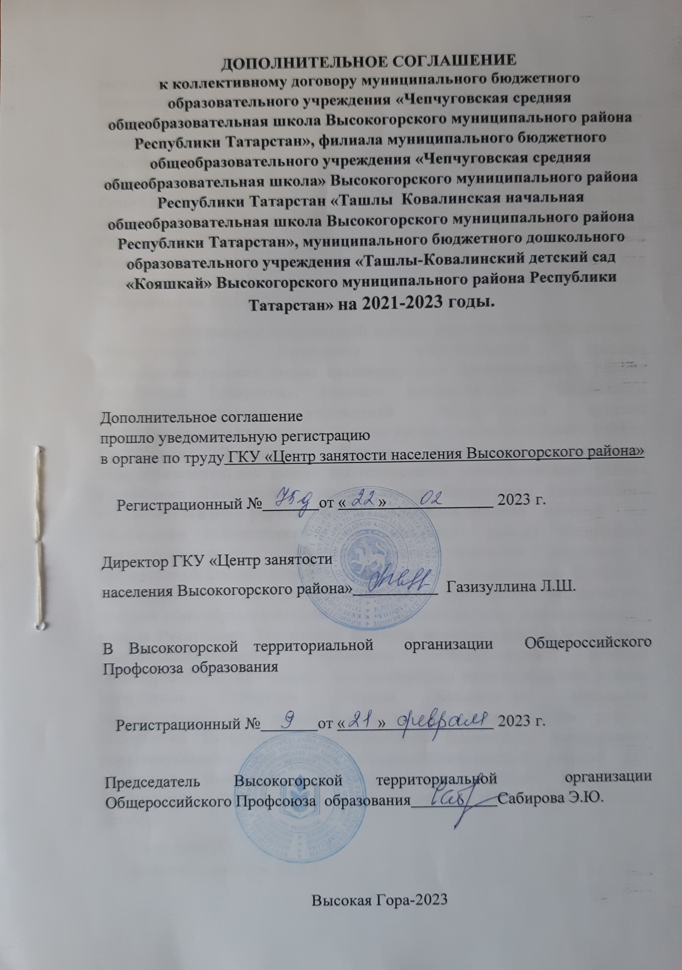

ДОПОЛНИТЕЛЬНОЕ СОГЛАШЕНИЕ
между администрацией и профсоюзным комитетом муниципального бюджетного образовательного учреждения «Чепчуговская средняя общеобразовательная школа Высокогорского муниципального района Республики Татарстан», филиала муниципального бюджетного общеобразовательного учреждения «Чепчуговская средняя общеобразовательная школа» Высокогорского муниципального района Республики Татарстан «Ташлы Ковалинская начальная общеобразовательная школа Высокогорского муниципального района Республики Татарстан», муниципального бюджетного дошкольного образовательного учреждения «Ташлы-Ковалинский детский сад «Кояшкай» Высокогорского муниципального района Республики Татарстан» на 2021-2023 годы.
Администрация и профсоюзный комитет муниципального бюджетного образовательного учреждения «Чепчуговская средняя общеобразовательная школа Высокогорского муниципального района Республики Татарстан», филиала муниципального бюджетного общеобразовательного учреждения «Чепчуговская средняя общеобразовательная школа» Высокогорского муниципального района Республики Татарстан «Ташлы Ковалинская начальная общеобразовательная школа Высокогорского муниципального района Республики Татарстан», муниципального бюджетного дошкольного образовательного учреждения «Ташлы-Ковалинский детский сад «Кояшкай» Высокогорского муниципального района Республики Татарстан» пришли к соглашению о внесении изменений и дополнений в Коллективный договор между администрацией и профсоюзным комитетом муниципального бюджетного образовательного учреждения «Чепчуговская средняя общеобразовательная школа Высокогорского муниципального района Республики Татарстан», филиала муниципального бюджетного общеобразовательного учреждения «Чепчуговская средняя общеобразовательная школа» Высокогорского муниципального района Республики Татарстан «Ташлы Ковалинская начальная общеобразовательная школа Высокогорского муниципального района Республики Татарстан», муниципального бюджетного дошкольного образовательного учреждения «Ташлы-Ковалинский детский сад «Кояшкай» Высокогорского муниципального района Республики Татарстан» на 2021-2023годы о нижеследующем (далее- Коллективный договор):
в разделе IV:
дополнить пунктом 4.1.8.1.
- способствовать популяризации успешного опыта работы педагогических семей, их ценностей, преданности профессии, оказание мер дополнительной поддержки из муниципального бюджета в 2023 году, в рамках мероприятий, объявленного в Российской Федерации и Республике Татарстан - Года педагога и наставника (Указ Президента РФ №401 от 27.06.2022 г, Распоряжение КМ РТ №2577-р от 23.112022).
в разделе V:
пункт 5.1.5. второй абзац изложить в следующей редакции:
«Номенклатура должностей педагогических работников организаций, осуществляющих образовательную деятельность, должностей руководителей образовательных организаций утверждена Постановлением Правительства Российской Федерации от 21 февраля 2022 года №225 «Об утверждении номенклатуры должностей педагогических работников организаций, осуществляющих образовательную деятельность, должностей руководителей образовательных организаций»
в разделе VIII:
пункт 8.1.4. изложить в следующей редакции:
«Обеспечивает функционирование службы охраны труда, а также введению должности специалиста по охране труда в штатные расписания образовательных организаций (в соответствии с требованиями ст. 223 ТК РФ).
пункт 8.1.5. изложить в следующей редакции:
«В соответствии с требованиями Постановления Правительства РФ от 24 декабря 2021 г. №2464 «О порядке обучения по охране труда и проверки знания требований охраны труда» организует:
- проведение обучения по охране труда, проверку знаний требований по охране труда руководителей и специалистов образовательных организаций, подведомственных Министерству;
- контроль за обучением, проверкой знаний требований охраны труда руководителей и специалистов органов управлений образованием муниципальных районов».
пункт 8.1.7. изложить в следующей редакции:
«Ежегодно (не позднее 1февраля) информирует профсоюзный комитет о состоянии производственного травматизма в отчетном году и его причинах; о выделении средств подведомственными организациями на выполнение мероприятий по охране труда, в том числе о затратах на проведение специальной оценки условий труда, приобретение спецодежды и других средств защиты, проведение медицинских осмотров, психиатрического освидетельствования».
пункт 8.1.14. изложить в следующей редакции:
«Разрабатывают положение о системе управления охраной труда образовательной организации и обеспечивают ее функционирование в соответствии с требованиями ст.217 ТК РФ».
Пункт 8.1.15. изложить в следующей редакции:
«Создают на паритетной основе и способствуют деятельности в образовательных организациях комитетов (комиссий) по охране труда в соответствии с требованиями ст. 224 ТК РФ».
Добавить пункт 8.1.15.1.следующего содержания:
«Создают и обеспечивают функционирование службы охраны труда образовательной организации или вводят в штатное расписание организации должность специалиста по охране труда в соответствии с требованиями ст. 223 ТК РФ. В случаях отсутствия в штатном расписании организации должности специалиста по охране труда, возложение его функций на иных работников допускается только с дополнительной оплатой их труда. Размеры дополнительной оплаты определяются исходя из финансовых возможностей организации».
Пункт 8.1.16. изложить в следующей редакции:
«Обеспечивают финансирование мероприятий по созданию безопасных условий труда, обеспечению требований законодательства об охране труда и санитарно-эпидемиологическом благополучии населения, в том числе: обучение работников безопасным приемам работ, проведение специальной оценки условий труда, обеспечение работников сертифицированными СИЗ, психиатрическое освидетельствование, обучение и аттестацию работников по программам санитарно-гигиенического минимума, оформление личных медицинских (санитарных) книжек и иные мероприятия из всех источников финансирования в размере не ниже установленных ст. 225 ТК РФ.
Конкретный размер средств на указанные цели определяется в коллективном договоре и уточняется в соглашении по охране труда.
Соглашение по охране труда заключается на календарный год. Результаты его выполнения обсуждаются на общем собрании коллектива образовательной организации не реже 1раза в полугодие.
пункт 8.1.17. изложить в следующей редакции:
« Обеспечивают проведение обучения и проверку знаний по охране труда специалистов, уполномоченных (доверенных) лиц по охране труда, членов комитетов (комиссий) по охране труда и иных работников образовательной организации в соответствии с требованиями Постановления Правительства РФ от 24 декабря 2021 г. №2464 «О порядке обучения по охране труда и проверки знания требований охраны труда».
пункт 8.1.18. изложить в следующей редакции:
«Обеспечивают проведение предварительных при поступлении на работу и периодических медицинских осмотров (обследований) работников, в соответствии с требованиями Приказа Министерства здравоохранения РФ от 28 января 2021 г. №29н «Об утверждении Порядка проведения обязательных предварительных и периодических медицинских осмотров работников, предусмотренных частью четвертой статьи 213 Трудового кодекса Российской Федерации, перечня медицинских противопоказаний к осуществлению работ с вредными и (или) опасными производственными факторами, а также работам, при выполнении которых проводятся обязательные предварительные и периодические медицинские осмотры», а так же Постановления Кабинета Министров Республики Татарстан от 14.05.2013 № 325 «Об организации проведения обязательных предварительных, периодических медицинских осмотров (обследований) работников образовательных организаций и организаций социального обслуживания, находящихся в ведении Республики Татарстан» с сохранением за работниками места работы (должности) и среднего заработка на время их прохождения».
пункт 8.1.19. изложить в следующей редакции:
«Обеспечивают за счет средств работодателя обязательное психиатрическое освидетельствование работников в соответствии с Приказом Министерства здравоохранения РФ от 20 мая 2022 г. №342н «Об утверждении порядка прохождения обязательного психиатрического освидетельствования работниками, осуществляющими отдельные виды деятельности, его периодичности, а также видов деятельности, при осуществлении которых проводится психиатрическое освидетельствование».
пункт 8.1.22. дополнить абзацем следующего содержания:
«Обеспечивают выдачу работникам молока или других равноценных пищевых продуктов в соответствии с Приказом Министерства труда и социальной защиты РФ от 12 мая 2022 г. №291н «Об утверждении перечня вредных производственных факторов на рабочих местах с вредными условиями труда, установленными по результатам специальной оценки условий труда, при наличии которых занятым на таких рабочих местах работникам выдаются бесплатно по установленным нормам молоко или другие равноценные пищевые продукты, норм и условий бесплатной выдачи молока или других равноценных пищевых продуктов, порядка осуществления компенсационной выплаты, в размере, эквивалентном стоимости молока или других равноценных пищевых продуктов».
пункт 9.1 дополнить п. 9.1.11. Предоставить педагогическим работникам дополнительные оплачиваемые выходные дни за сопровождение учащихся в школьном автобусе (за 6 выездов -1 день)

От имени работодателя  Директор  МБОУ «Чепчуговская средняя общеобразовательная школа Высокогорского муниципального района Республики Татарстан»  ____________ /Гильфанов К.Ш.  « ____ » ____________ 2023 г.  М.П.  Заведующий  МБДОУ «Ташлы-Ковалинский детский сад «Кояшкай» Высокогорского муниципального района Республики Татарстан»  ___________ /Калинина С.Н.  « ____ » ____________ 2023 г.  м.п. | От имени работников  Председатель профсоюзного комитета МБОУ «Чепчуговская средняя общеобразовательная школа Высокогорского муниципального района Республики Татарстан»  __________ /Блохина Е.Н.  « ____ » ____________ 2023 г.
Принято на собрании трудового коллектива
Председатель собрания – Блохина Е.Н.
___________ ____________
(дата) (подпись)

